**一、选择题**

2022年11月30日，神舟十五号载人飞船与天宫空间站成功对接，开启中国空间站新时代。读图“天宫空间站示意图”，完成下面小题。

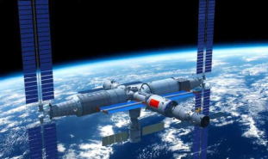

1．从天宫空间站看到地球的形状是（   ）

A．球体   B．圆形  C．方形   D．梯形

2．神舟十五号与天宫空间站对接时，下列说法正确的是（   ）

A．北京市昼夜平分         B．上海市出现洪涝灾害

C．银川市昼短夜长         D．广州市的河流结冰

3．中国航天快速发展主要得益于（   ）

A．矿产资源丰富         B．高新技术发展

C．交通运输便利         D．气候条件优越

【答案】1．A    2．C    3．B

【解析】1．地球的形状是一个球体，A项说法正确，B项圆形、C项方形、D项梯形说法错误，选A。

2．2022年11月30日，神舟十五号载人飞船与天宫空间站成功对接，此时处于秋分日到冬至日之间，北半球昼短夜长，所以北京昼短夜长；上海在夏季容易发生洪涝灾害；银川市昼短夜长；广州市的河流不结冰，A、B、D三项说法错误，C说法正确，选C。

3．航空航天技术的技术水平高，对人才的需求大，出现的时间短，属于高新技术产业，我国高新技术产业取得了举世瞩目的成就，促进了航天事业进步，所以B项说法正确，A、C、D三项有关系但不是主要原因，所以选B。

上古以来，中国民间就一直有“嫦娥月”的传说，昭示着中国人民朴实的飞天梦想。2020年11月24日4时30分，在中国海南省文昌航天发射场，长征五号遥五运载火箭成功发射探月工程嫦娥五号探测器。嫦娥五号探测器，重82吨，今年中国航天发射最重探测器。全长近57米，起飞重量约870吨，推力超1000吨。“体型”又粗又胖，被称“胖五”。据此完成下面小题。

4．“胖五飞天，嫦娥奔月”发射中心的地理位置在（   ）

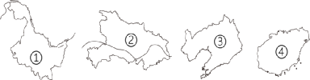

A．①       B．②       C．③       D．④

5．“胖五飞天，嫦娥奔月”标志着我国探月工程走在世界的前列，主要得益于（   ）

A．新能源的利用       B．新市场的开拓

C．高新技术产业的发展       D．新材料的研发

6．这次“胖五飞天，嫦娥奔月”为何选用海南省文昌，下列分析其优势不正确的是（   ）

A．四面环海，安全隐患小       B．该发射中心人口密度大，森林茂密

C．大型火箭海上运输更方便       D．纬度低，入轨道近，地理区位优势明显

【答案】4．D    5．C    6．B

【解析】4．据材料可知，“胖五飞天，嫦娥奔月”是在海南省的文昌市发射，以上四个省区中，①是黑龙江省，②是湖北省，③是辽宁省，④是海南省，D正确，ABC错误。故选D。

5．“胖五飞天，嫦娥奔月”标志着我国探月工程走在世界前列，要得益于我国高新技术产业的发展，探月工程属于高新技术产业，C正确；“胖五飞天，嫦娥奔月”标志着我国探月工程走在世界的前列，新能源的利用、新市场的开拓、新材料的研发都不是主要得益点，ABD错误。故选C。

6．与其余三个卫星发射基地相比，文昌发射基地四面环海、安全隐患小；发射中心人口密度小；大型火箭利用海上运输更方便；文昌纬度低，入轨道近，地理区位优越，所以B不正确，符合题意；ACD正确，不符合题意。故选B。

2022年在中国航天史上又是不平凡的一年。继在太空遨游半年的神舟十三号飞船于4月16日在东风着陆场平安降落后，2022年6月5日10时44分，我国神舟十四号载人飞船在甘肃酒泉卫星发射中心发射成功。读我国四大卫星发射基地简图，完成下面小题。

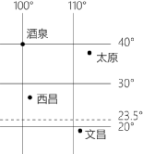

7．与酒泉卫星发射中心所在地最接近的点的经纬度位置是（   ）

A．（40°N，100°W） B．（40°N，100°E） C．（40°S，100°W） D．（40°S，100°E）

8．文昌位于酒泉的什么方向（   ）

A．西北方       B．东南方       C．东北方       D．西南方

9．西昌卫星发射基地位于（   ）

A．低纬度地区 B．中纬度地区 C．高纬度地区 D．中高纬度地区

10．神舟十四号载人飞船发射时，下列说法正确的是（   ）

①太阳直射北半球②南半球处于夏季③潮州昼渐长④太阳直射点向南移动

A．①②       B．②④       C．③④       D．①③

【答案】7．B    8．B    9．A    10．D

【解析】7．读图可知：图中纬度向北增大，可以判断其为北纬（N）；图中经度向东增大，可以判断其为东经（E）。酒泉的经纬度为（40°N，100°E），故排除A、C、D，选择B。

8．该图根据经纬网来判断方向，经线指示南北，纬线指示东西。以酒泉为中心建立方向坐标，可以判断文昌位于酒泉的东南方向。故排除A、C、D，选择B。

9．读图可知：西昌纬度小于30°，为低纬度地区。故排除B、C、D，选择A。

10．我国神舟十四号载人飞船发射时间为2022年6月5日。根据地球公转可知，6月5日太阳直射点位于赤道和北回归线之间，之后太阳直射点继续北移，6月22日前后到达北回归线。此时为北半球的夏季，南半球的冬季；我国位于北半球，所有地区昼长夜短，且昼渐长。综上所述，①③说法正确，②④说法错误。故排除A、B、C，选择D。

经度向西增大为西经(W)。

我国神舟十四号载人飞船于2022年6月5日发射升空，并成功对接“天和”核心轮，3名航天员顺利进驻核心舱。下图为地球公转示意图。据此完成下面小题。

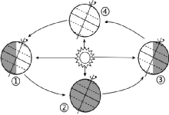

11．宇航员刘洋从太空中看到的地理事物是（   ）

A．地球的地轴和南北两极        B．地球上的陆地和海洋

C．地球表面有无数条经纬线       D．地球的表面积约5.1亿平方千米

12．航天员顺利进驻“天和”核心舱时，地球绕日公转运行在图中的（   ）

A．①和②之间 B．②和③之间 C．③和④之间 D．④和①之间

13．航天员顺利进驻“天和”核心舱时，广西的昼夜情况是（   ）

A．昼长夜短       B．昼夜等长       C．昼短夜长       D．出现极昼

【答案】11．B    12．D    13．A

【解析】11．航天员在太空中可以看到地球上的陆地和海洋，B正确；地轴是假想轴，并不能看见，地球仪上有经纬线，但是地球上并不存在经纬线，AC错误；地球的实际大小不能从太空中直接看出来，D错误。故选B。

12．发射升空这一天是6月5日，为夏季，太阳直射点位于春分日和夏至日之间，即④和①之间，D正确，ABC错误，故选D。

13．发射升空这一天是6月5日，航天员顺利进驻“天和”核心舱时，为夏季，太阳直射点位于赤道与北回归线之间，广西位于北半球低纬地区，昼长夜短 ，不会出现极昼现象，A正确，BCD错误，故选A。

神舟十五号载人飞船于2022年11月29日成功发射，中国天宫空间站进入“三舱三船”时代。读某时刻太空中天宫号空间站位置图（图左）和地球公转示意图（图右），完成下面小题。

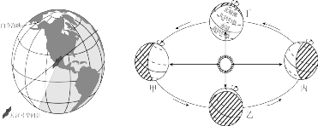

14．神舟十五号发射当天，临沂市的昼夜长短及变化趋势为（   ）

A．昼短夜长且昼变长       B．昼短夜长且昼变短

C．昼长夜短且昼变短       D．昼长夜短且昼变长

15．神舟十五号预计于2023年5月返回陆地，从发射到返回期间，地球公转没有经过（   ）

A．甲乙之间       B．乙丙之间       C．丙丁之间       D．丁甲之间

16．此时天宫号空间站正经过（   ）

A．非洲上空       B．欧洲上空       C．南美洲上空       D．北美洲上空

【答案】14．B    15．A    16．D

【解析】14．据材料和所学知识可知，神舟十五号发射当天是11月29日，此时地球运行在北半球的秋分日（9月23日前后）与冬至日（12月22日前后）之间，此时太阳直射点位于南半球且向南移动，所以山东省临沂市的昼短夜长且昼变短，B正确；ACD错误。故选B。

15．据材料可知，神舟十五号载人飞船于2022年11月29日成功发射，预计于2023年5月返回陆地，从发射到返回期间，地球公转经过乙秋分日（9月23日前后）、丙冬至日（12月22日前后）、丁春分日（3月21日前后）和甲夏至日（6月22日前后）之间，没有经过甲夏至日（6月22日前后）与乙秋分日（9月23日前后）之间，A符合题意；BCD不符合题意。故选A。

16．据图根据大洲的轮廓可知，天宫号空间站正经过北美洲，该大洲主要位于北半球和西半球，D正确；ABC错误。故选D。

“摘星星的妈妈”回来了！北京时间2022年4月16日09时56分，神舟十三号裁人飞船返回舱在东风着陆场成功着陆。航天员翟志刚、王亚平、叶光富圆满完成为期6个月的太空飞行任务，成功返航。读图中国四大卫星发射中心分布图和地球公转示意图，完成下面小题。

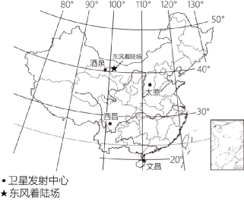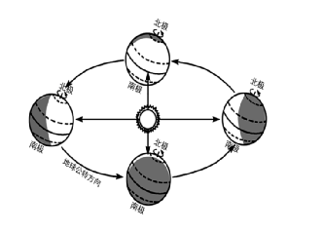

17．神舟十三号载人飞船返回舱着陆当天，下列相关地理现象的说法正确的是（   ）

A．四大卫星发射基地均昼短夜长       B．文昌白昼时间最长

C．地球正公转到冬至和春分之间       D．酒泉正午太阳高度角最小

18．以下关于四大卫星发射基地与所在的省区名称及其简称对应正确的是（   ）

A．酒泉—甘肃—甘或陇  B．太原—陕西—秦

C．西昌—重庆—渝      D．文昌—海南—粤

19．某地理兴趣小组为四大卫星发射基地建立了如下地理信息资料卡，表示文昌卫星发射基地的是（   ）

|  |  |  |  |
| --- | --- | --- | --- |
| ①号基地年降水量：125毫米  气温年较差：30.7℃ | ②号基地温度带：暖温带  矿产资源：煤炭丰富 | ③号基地1月平均气温：9.4℃  7月平均气温：22.9℃  所处地区：长江流域 | ④号基地干湿地区：湿润区  作物热制：一年三熟 |

A．①号   B．②号         C．③号     D．④号

20．东风着陆场位于内蒙古阿拉善盟额济纳旗境内，面积约2000多平方公里，是内蒙古四子王旗着陆场的10倍。东南部紧挨着巴丹吉林沙漠，共分为东、西两个区城。关于返回舱选择在东风着陆场着陆的原因，以下说法不正确的是（   ）

A．人口稀少，回收安全

B．靠近酒泉卫星发射中心，有效降低搜救成本

C．地域辽阔，返回舱可选择的落点多

D．公路、铁路网密集，交通四通八达

【答案】17．D    18．A    19．D    20．D

【解析】17．由材料可知，着陆当天是4月16日，太阳直射点由赤道向北回归线移动，四大卫星发射基地均昼长夜短，A错误；纬度越高昼约长，酒泉纬度最高，故其白昼时间最长，B错误；此时地球公转至春分日和夏至日之间，C错误；正午文昌太阳高度角最大，酒泉最小，D正确，故选D。

18．四大卫星发射基地：酒泉位于甘肃省，简称甘或陇，A正确；太原位于山西，简称晋，B错误；西昌位于四川，简称川或蜀，C错误；文昌位于海南，简称琼，D错误。结合题意，故选A。

19．由表中信息判断，①为酒泉；②为太原；③为西昌；④为文昌。故选D。

20．东风着陆场位于内蒙古自治区，面积较大，由材料和图中信息可知，人口稀少，回收安全；靠近酒泉卫星发射中心，有效降低搜救成本；地域辽阔，返回舱可选择的落点多，交通线稀疏，交通不便利，D错误。故选D。

2022年12月4日神舟十四号载人飞船返回舱在东风着陆场成功着陆，我国航天员安全回家。下图为我国西北地区示意图，读图完成下面小题。

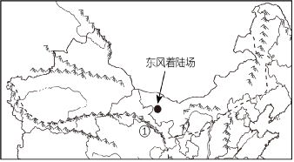

21．我国西北地区（   ）

A．气温年较差较小     B．地形以高原、盆地为主

C．河流流量季节变化小 D．农业以种植业为主

22．图中山脉①是（   ）

A．阿尔泰山脉  B．昆仑山脉  C．祁连山脉  D．阴山山脉

23．东风着陆场适合返回舱着陆的有利条件是（   ）

①非季风区，风力微弱          ②降水稀少，多晴朗天气

③地形多样，交通便利          ④戈壁荒漠，人烟稀少

A．①②  B．①④  C．②③  D．②④

【答案】21．B    22．C    23．D

【解析】21．我国西北地区气候类型为典型的大陆性气候， 由于气候干旱，气温的日较差和年较差都很大 ，故A错误；西北地区的地形以高原和盆地为主，东部主要是内蒙古高原，西部高山和盆地相间分布，故B正确；西北地区距海较远，并且被山岭重重阻隔，湿润气流难以到达，气候干旱，因此这里的河流稀少，且多为季节性河流，且河流流量季节变化大，是我国内流河的主要分布区，故C错误；西北地区水资源短缺，农业以畜牧业为主，故D错误。故选B。

22．由所学知识可知，第一级阶梯和第二级阶梯的界线：西起昆仑山脉，阿尔金山脉，经祁连山脉向东南到横断山脉东缘。读图可知，图中山脉位于甘肃省西南部，为祁连山脉， 故C正确，ABD错误。故选C。

23．东风着陆场位于内蒙古自治区，其地形主要是高原，该地属于温带大陆性气候，气候干燥，晴天多、云量少，便于找寻，人烟稀少，几乎不会对地面人员、财产造成危害，这里离酒泉发射基地近，便于建立技术先进的专业搜寻队伍。故 ②④正确，①③错误。故D正确，ABC错误。故选D。

2022年4月16日，我国神舟十三号载人飞船返回舱在内蒙古自治区东风着陆场成功着陆，据图，完成下面小题。

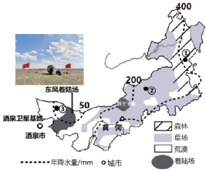

24．神舟十三号载人飞船返向舱着陆当天，我国昼夜长短情况是（   ）

A．昼夜等长       B．昼短夜长       C．昼夜更替       D．昼长夜短

25．着陆场选择在内蒙古自治区的原因是（   ）

①地域辽阔②地势平坦③河流众多④人烟稀少⑤经济落后

A．①②③       B．②③④       C．①③⑤       D．①②④

26．图中①②③地分布着不同的植被景观，其主要影响因素为（   ）

A．地形       B．气温       C．降水       D．人类活动

【答案】24．D    25．D    26．C

【解析】24．2022年4月16日，我国神舟十三号载人飞船返回舱在内蒙古自治区东风着陆场成功着陆，地球位于公转轨道的春分至夏至期间，北半球的我国昼长夜短，与地球自转产生的现象是昼夜交替无关。D正确，ABC错误。故选D。

25．着陆场选择在内蒙古自治区的原因是地域辽阔、地势平坦、人烟稀少，①②④正确；河流及经济条件不是着陆场选择在内蒙古自治区的原因，③⑤错误。D正确，ABC错误。故选D。

26．从①到②再到③，距海越来越远，降水越来越少，植被差异明显。其主要影响因素为降水。地形、气温、人类活动不是造成①②③景观不同的主要原因。C正确，ABD错误。故选C。

2022年12月4日20时09分，神舟十四号载人飞船返回舱在东风着陆场成功着陆，神舟十四号载人飞行任务取得圆满成功。下图为地球公转示意图及东风着陆场所在省区简图。读图完成下面小题。

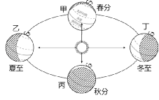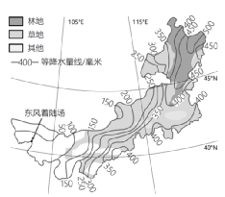

27．神舟十四号载人飞船返回舱成功着陆时，地球处于公转轨道的（   ）

A．甲、乙之间       B．乙、丙之间       C．丙、丁之间       D．丁、甲之间

28．神舟十四号选择在东风着陆场着陆的主要原因是（   ）

A．纬度低，太阳光照强烈    B．植被稀少，冰川广布

C．降水多，气候温暖湿润    D．人口稀少，地形平坦

29．神舟十四号返回时，东风着陆场工作人员在搜救设备主机上贴上了暖宝宝，但此时在新西兰惠灵顿（40°S）观看直播的小明却身穿T恤衫。造成这种差异的原因是（   ）

A．地球自转导致时间差异       B．南北半球季节相反

C．地球自转导致昼夜交替       D．与赤道的距离不同

【答案】27．C    28．D    29．B

【解析】27．由题可知，神舟十四号载人飞船返回舱成功着陆的时间为2022年12月4日，位于9月23日的秋分和12月22日的冬至位置之间，所以地球运行至公转轨道上的丙丁之间，C正确，ABD错误。所以选C。

28．选择东风着陆场作为神舟十四号飞船着陆地点的主要原因是：深居内陆，晴天多，便于搜救；地形平坦开阔，交通便利，人烟稀少，视野开阔；靠近酒泉发射中心，缩短搜救时间，D正确。当地纬度位置较高，A错误；该地海拔较低，冰川分布较少，B错误；当地降水较少，C错误。所以选D。

29．神舟十四号返回时为2022年12月4日，此时位于北半球的东风着陆场为冬季，而位于南半球的新西兰惠灵顿为夏季，南北半球季节相反，导致两地人们着装不同，B正确；地球自转导致的时间差异、地球自转导致昼夜交替都不是导致两地着装不同的主要原因，AC错误；两地与赤道的距离大致相同，D错误。所以选B。

2022年11月29日23时08分，搭载神舟十五号载人飞船的长征二号F遥十五运载火箭在酒泉卫星发射中心发射成功。这一天恰好是“中国梦”提出十周年的日子。读图，完成下面小题。

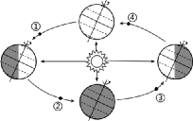

30．火箭升空一般选择的天气状况是（   ）

A．       B．       C．图片       D．图片

31．神舟十五发射当日，南半球的澳大利亚所处的季节是（   ）

A．春季       B．夏季       C．秋季       D．冬季

32．神舟十五发射当日，地球运行位置接近图中（   ）

A．①点       B．②点       C．③点       D．④点

33．航天员乘组将在轨工作生活6个月，该时间段内，福建昼夜长短变化情况是（   ）

A．昼先变短再变长    B．夜先变短再变长     C．昼短夜长   D．昼长夜短

34．中国航空航天事业的飞速发展，最主要的影响因素是（   ）

A．交通       B．气候       C．地形       D．科技和人才

【答案】30．A    31．A    32．C    33．A    34．D

【解析】30．火箭升空一般要选择晴朗天气，这样的天气能见度高，有利于寻找目标，以上四种天气符号中，A表示的是晴天，B表示的是台风，C表示的是雷电，D表示的是雾，故选A。

31．2022年11月29日23时08分，搭载神舟十五号载人飞船的长征二号F遥十五运载火箭在酒泉卫星发射中心发射成功，此时北半球处于秋季，受地球公转的影响，南北半球季节相反，所以南半球的澳大利亚处于春季。排除BCD，故选A。

32．2022年11月29日23时08分，搭载神舟十五号载人飞船的长征二号F遥十五运载火箭在酒泉卫星发射中心发射成功，这一天，地球是运行在图中③点即在北半球的秋分日（9月23日前后）至冬至日（12月22日前后）之间，排除ABD，故选C。

33．从11月29日之后六个月内，太阳直射点向南回归线移动，从12月22日前后的冬至日以后，太阳直射点在向北移动，对于北半球的福建省来说，昼是先变短再变长，故A正确、排除BCD，故选A。

34．航空航天事业属于高新技术产业，该产业主要依赖科技的发展，我国在航空航天事业取得飞速发展，最主要的影响因素是科技和人才，与交通、气候和地形无关，排除ABC，故选D。

2021年6月17日9时22分，神舟十二号在酒泉卫星发射中心点火发射，三名航天员在空间站天和核心舱驻守三个月后于9月17日13时30分安全返回地球。2022年10月16日0时23分，神舟十三号载人飞船在酒泉卫星发射中心发射成功，三名航天员在空间站天和核心舱驻守180天。下图是“地球公转示意图”，读图，完成下面小题。

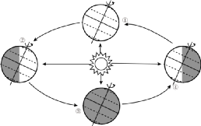

35．神舟十二号从发射到在轨三个月，再到返回地面，地球绕日公转运行在图中的（   ）

A．①-②-③之间    B．②-③-④之间     C．③-④-①之间   D．④-①-②之间

36．神舟十二号从发射升天到在轨飞行，再到返回地面，历经三个月，东营市的昼夜长短变化是（   ）

A．白昼渐长--昼夜等长--白昼渐长      B．白昼渐长--昼夜等长--白昼渐短

C．白昼渐长--昼最长--白昼渐长       D．白昼渐长--昼最长--白昼渐短

37．神舟十三号从发射到在轨180天，再到返回地面，地球经历季节有（   ）

A．夏季—秋季—冬季       B．秋季—冬季—春季

C．冬季—春季—夏季       D．春季—夏季—秋季

38．神舟十三号发射当日，东营市的昼夜长短及其之后一个月的变化是（   ）

①昼长夜短②昼短夜长③白昼渐长④黑夜渐长

A．①③   B．①④         C．②③     D．②④

【答案】35．A    36．D    37．B    38．D

【解析】35．①是春分日（3月21日）、②是夏至8日（6月22日）、③是秋分日（9月23日）、④是冬至日（(12月22日）。2021年6月17日9时22分，神舟十二号发射，到在轨三个月，再到返回地面，地球绕日公转运行在图中的①-②-③之间，A正确，BCD错误。所以选A。

36．2021年6月17日9时22分，神舟十二号发射，到在轨三个月，为6月17日至9月17日，此时太阳直射点先向北移动再向南移动，白昼先变长，达到最大值之后再变短，D正确，ABC错误。所以选D。

37．3、4、5月为春季，6、7、8为夏季，9、10、11月为秋季， 12、1、2月为冬季。2022年10月16日0时23分，神舟十三号载人飞船在酒泉卫星发射中心发射成功，三名航天员将在空间站天和核心舱驻守180天。神舟十三号从发射到在轨180天，再到返回地面，地球经历季节有秋季—冬季—春季，B正确，ACD错误。所以选B。

38．神舟十三号发射当日为10月16日，太阳直射点位于南半球，东营市的昼夜长短状况是昼短夜长，①错误，②正确；一个月之后为11月16日，太阳直射点向南移动，东营市的昼夜长短变化是昼渐短夜渐长，③错误，④正确。所以选D

2022年6月5日，神舟十四号载人飞船搭载三名航天员，在酒泉卫星发射中心发射升空，这是继“出差团”顺利回归地球后的“出差团2”。结合下图完成问题。

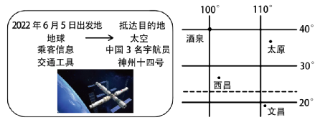

39．宇航员能够在太空中看到地球的全貌，其中地球的真实形状是（   ）

A．正圆的球体       B．东半球略大的球体

C．两极稍扁、赤道略鼓的不规则球体       D．西半球略大的球体

40．酒泉卫星发射中心的经纬度位置是（   ）

A．40°N，100°E       B．40°N，100°W       C．40°S，100°E       D．40°S，100°W

41．从纬度位置看，酒泉卫星发射基地位于（   ）

A．低纬度地区       B．中纬度地区       C．高纬度地区       D．中高纬度地区

42．北京某学校计划组织航天爱好者前往酒泉卫星发射基地参观，应该选择什么地图最便捷（   ）

A．北京旅游图       B．中国气候图       C．电子地图       D．等高线地形图

【答案】39．C    40．A    41．B    42．C

【解析】39．现在人们对地球的形状已经有了明确的认知，地球并不是一个正球体，而是一个两极稍扁、赤道略鼓的不规则球体，C正确，ABD错误。故选C。

40．在经纬网上，若相邻两条经线的经度向东增大，就是东经，用符号“E”表示，若相邻两条经线的经度向西增大，就是西经，用符号“W”表示；若相邻两条纬线的纬度向北增大，就是北纬，用符号“N”表示，若相邻两条纬线的纬度向南增大，就是南纬，用符号“S”表示。读图可知，酒泉卫星发射中心的经纬度是40°N，100°E，A正确，BCD错误。故选A。

41．据所学知识可知，纬度0°—30°为低纬度地区；30°—60°为中纬度地区；60°—90°为高纬度地区。据图可知，酒泉卫星发射基地的纬度为40°N，所以该地位于中纬度地区，B正确；ACD错误。故选B。

42．日常生活中，我们应根据实际需要选择合适的地图。北京某学校计划组织航天爱好者前往酒泉卫星发射基地参观，选择电子地图最便捷，C正确；北京旅游图、中国气候图和等高线地形图都不适合前往酒泉卫星发射基地参观时使用，ABD错误。故选C。

**第II卷（非选择题）**

**二、综合题**

43．2021年11月3日～6日，中国航天一周成功完成了3次火箭发射任务，媒体戏称“酒泉打完太原打，太原打完西昌打”。图1示意我国航天基地分布（局部），图2示意地球公转，读图完成下列各题。

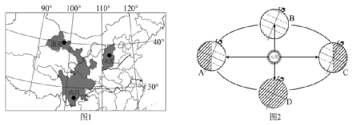

(1)太原卫星发射中心和酒泉卫星发射中心更早看到日出的是_______。

(2)“酒泉打完太原打，太原打完西昌打”期间，我国正值_______（季节），昼夜长短情况是________。

(3)酒泉和西昌相比，冬季气温较高的是________，原因是_______。

(4)2022年11月3日中国空间站三舱“T”字的基本构型完成，庆祝胜利的红旗正午时影子的方向是________，未来将接收西欧部分国家到空间站工作，这种合作方式称作 _______。请说明国际合作的重要意义是________。

(5)请在图中标出地球公转方向。

【答案】

(1)太原

(2)秋季   昼短夜长

(3)西昌  西昌纬度更低

(4)正北  南北对话     我国坚持对外开放政策；为符合条件的国家提供服务；促进中西方国家开展合作和交流，相互取长补短，实现共同进步

(5)略

【详解】（1）基地更早看到日出的是太原，原因在于太原位置最靠东。

（2）结合资料，“酒泉打完太原打，太原打完西昌打”期间为11月3日~6日，此时地球运动到秋分日（9月23日前后）到冬至日（12月22日前后）之间，此时太阳直射点位于赤道与南回归线之间且向南回归线移动，所以我国昼短夜长，昼渐短夜渐长。北半球的秋季是9、10、11月，所以此时我国（北半球）正值秋末。

（3）酒泉位于甘肃省，处于西北地区，西昌位于南方地区。酒泉与西昌相比，冬季气温较高的是西昌，原因西昌纬度更低。

（4）庆祝胜利时太阳位于南半球，北半球物体影子朝正北；我国为发展中国家，西欧主要为发达国家，这种合作方式称作南北对话，国际合作有利于我国坚持对外开放政策，为符合条件的国家提供服务，促进中西方国家开展合作和交流，相互取长补短，实现共同进步。

（5）略

44．阅读图文材料，回答下列问题。

2022年11月29日23时08分，神舟十五号载人飞船在酒泉卫星发射中心一飞冲天，将费俊龙、邓清明、张陆3名航天员送入太空，中国航天首次实现在轨乘组轮换，实现不间断有人驻留。下图示意地球公转及我国主要卫星发射中心位置。

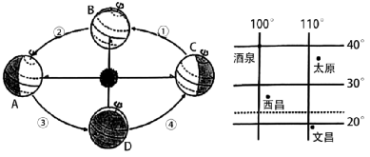

(1)担任本次发射任务的酒泉卫星发射中心位于东西半球中的____半球，所在的经度是____。

(2)地球公转的方向是____，载人飞船发射当天，地球运行在图中的____（从①②③④中选）段，当天宝鸡的昼夜长短情况是____.

(3)四大发射基地中，有太阳直射的是____发射基地，纬度最高的是____发射基地.

(4)地球公转到图A位置时，这一天是北半球的____（节气）；地球公转到图B位置时，下列四种说法可信的是(     )

A．北半球为夏季B．北半球为冬季

C．全球昼夜等长D．南极地区为极昼

【答案】

(1)东  100°E

(2)自西向东  ④  昼短夜长

(3)文昌  酒泉

(4)夏至日   C

【详解】（1）根据图中酒泉的位置（40°N，110°E）可知，酒泉位于东半球、北半球。

（2）结合所学知识可知，地球自转和公转的方向为自西向东。载人飞船发射当天的时间为11月29日，此时太阳位于秋分日至冬至日之间，公转图示BADC分别为春分、夏至、秋分和冬至，此时地球运行在图中的④段。当天北半球昼短夜长，宝鸡的昼夜长短情况是昼短夜长。

（3）四大发射基地中，有太阳直射的是文昌发射基地，位于南北回归线之间，纬度最高的是酒泉发射基地，位于为40°N。

（4）地球公转到图A位置时，这一天是北半球的夏至日，此时为6.22日。地球公转到图B位置时，此时为春分日，3.21日，全球昼夜平分。

45．阅读图文材料，回答下列问题。

材料一：东风着陆场位于内蒙古自治区，着陆场地域辽阔，人烟稀少，地形多样，有沙漠、戈壁、山地，基本涵盖了需要进行试验的各种着陆地形，其实践意义非常大。2022年12月4日，我国神舟十四号载人飞船在东风着陆场成功着陆，此次航天任务圆满完成。

材料二：左图为西北地区地形图，右图为西北地区某景观图。

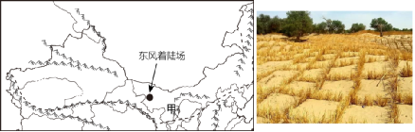

(1)西北地区自然环境的主要特征是____，形成原因是____。

(2)东风着陆场所在地区的种植业以____农业为主，其境内河西走廊发展种植业主要的水源来自____。在甲地的西部和北部能看到右图所示的草方格，其作用是____。

(3)神舟十四号着陆时，我国正值____季。神舟十四号载人飞船选择东风着陆场着陆，请从地形、气候、人口等方面分析其有利条件____。（答出两点即可）

【答案】

(1) 干旱  深居内陆，远离海洋，有高大山脉阻挡，水汽难以到达

(2) 灌溉   祁连山上的冰雪融水（高山冰雪融水）     防风固沙，保持水土

(3) 冬  地形平坦开阔；气候以温带大陆性气候为主，晴天多，大气能见度好，利于飞船着陆；人口分布比较稀疏｡

【详解】（1）西北地区自然环境的主要特征是干旱，由于深居内陆，远离海洋，有高大山脉阻挡，水汽难以到达。

（2）东风着陆场位于内蒙古自治区，降水少，主要引水灌溉，种植业以灌溉农业为主，其境内河西走廊发展种植业主要的水源来自高山冰雪融水。在甲地的西部和北部能看到右图所示的草方格，其作用是防风固沙，保持水土。

（3）神舟十四号着陆时，时间是2022年12月4日，我国正值冬季，神舟十四号载人飞船选择东风着陆场的有利条件有地形平坦开阔；气候以温带大陆性气候为主，晴天多，大气能见度好，利于飞船着陆；人口分布比较稀疏｡

46．阅读图文资料，完成下列问题。

材料一2020年7月23日，我国自主研发的火星探测器“天问一号”在海南文昌航天发射场成功发射。2021年6月17日，神舟十二号载人飞船在酒泉卫星发射中心成功发射。

材料二为中国政区图，地球公转示意图，海南岛略图。

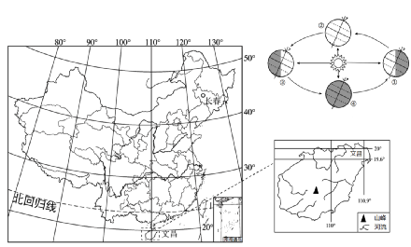

(1)文昌的经纬度位置为______，位于东西半球中的______半球。

(2)文昌一年之中能被太阳直射______次，它处于高、中、低中的______纬度。

(3)文昌位于长春的______方向。文昌和长春所在的纬线更长的是______。

(4)6月17日，神舟十二号载人飞船成功发射时，地球运行在公转轨道中的______段（填写图中数字）。

(5)6月17日至6月30日，长春市昼夜长短及昼长变化趋势说法正确的是（   ）

①昼长夜短            ②昼短夜长            ③由昼渐长到昼渐短    ④由昼渐短到昼渐长

A．①③       B．①④       C．②③       D．②④

【答案】

(1)（19.6°N，110.9°E）   东

(2) 2   低

(3)西南   文昌

(4)②③

(5)A

【详解】（1）东西半球的划分是以20°W和160°E组成的经线圈为界，20°W以东和160°E以西为东半球，20°W以西和160°E以东为西半球。由图可知，文昌的经度为110.9°E，纬度为19.6°N，位于东、西半球中的东半球。

（2）南北回归线之间一年有两次太阳直射，线上一年只有一次太阳直射；文昌纬度为19.6°N，位于南北回归线之间，地处热带，一年之中能被太阳直射2次。

（3）在有经纬网的地区中，利用经线指示南北方向，纬线指示东西方向，来判断方向，文昌位于吉林省长春市的西南方向；纬线长度的变化规律是从赤道向两极缩短，纬度越大，纬线越短，由图可知，文昌相比长春的纬度更低，纬线更长。

（4）6月17日介于②春分日(3月21日前后)和③夏至日(6月22日 前后)之间，太阳直射点向北回归线移动。

（5）6月17日 到6月22日之间，太阳直射点向北移动，北半球的地方昼渐长；6月22日至6月.30日，太阳直射点向南移动，北半球的地方昼渐短。①③符合题意。故选A。